В заявлении указывается:
наименование уполномоченного органа;
наименование и организационно-правовая форма - для юридических лиц;
идентификационный номер налогоплательщика и основной государственный регистрационный номер - для юридических лиц и индивидуальных предпринимателей;
адрес местонахождения юридического лица, фамилия, имя, отчество (при наличии) руководителя, телефон;
фамилия, имя, отчество (при наличии), адрес места жительства, данные документа, удостоверяющего личность, - для физических лиц и индивидуальных предпринимателей (с указанием статуса индивидуального предпринимателя);
банковские реквизиты (наименование банка, расчетный счет, корреспондентский счет, банковский индивидуальный код);
исходящий номер (при необходимости) и дата заявления;
наименование, адрес и телефон владельца транспортного средства;
маршрут движения (пункт отправления - пункт назначения с указанием их адресов в населенных пунктах, если маршрут проходит по улично-дорожной сети населенных пунктов, без указания промежуточных пунктов);
вид перевозки (межрегиональная, местная), срок перевозки, количество поездок;
характеристика груза (при наличии груза) (полное наименование, марка, модель, габариты, масса, делимость, длина свеса (при наличии));
сведения о транспортном средстве (автопоезде) (марка и модель транспортного средства (тягача, прицепа (полуприцепа)), государственный регистрационный номер транспортного средства (тягача, прицепа (полуприцепа)), параметры транспортного средства (автопоезда) (масса транспортного средства (автопоезда) без груза/с грузом, масса тягача, прицепа (полуприцепа)), расстояние между осями, нагрузки на оси, габариты транспортного средства (автопоезда) (длина, ширина, высота), минимальный радиус поворота с грузом, необходимость автомобиля сопровождения (прикрытия), предполагаемая максимальная скорость движения транспортного средства (автопоезда) с учетом конструктивных особенностей транспортного средства и конкретных дорожных условий на маршруте движения.
Заявление оформляется на русском языке машинописным текстом (наименования груза, марок и моделей транспортных средств, их государственных регистрационных номеров допускается оформлять буквами латинского алфавита).
К заявлению прилагаются:
1) копия документов каждого транспортного средства (паспорт транспортного средства или свидетельство о регистрации транспортного средства, паспорт самоходной машины), с использованием которого планируется поездка;
2) схема тяжеловесного и (или) крупногабаритного транспортного средства (автопоезда) с изображением размещения груза (при наличии груза) (рекомендуемый образец схемы приведен в приложении N 2 к настоящему Административному регламенту). На схеме изображается транспортное средство, планируемое к участию в перевозке, его габариты с грузом (при наличии груза), количество осей и колес на нем, взаимное расположение осей и колес, распределение нагрузки по осям и в случае неравномерного распределения нагрузки по длине оси - распределение на отдельные колеса, а также при наличии груза - габариты груза, расположение груза на транспортном средстве, погрузочная высота, свес (при наличии) (изображается вид в профиль, сзади), способы, места крепления груза;
3) сведения о технических требованиях к перевозке заявленного груза в транспортном положении (в случае перевозки груза) - сведения изготовителя, производителя груза, эксплуатационные документы, содержащие информацию о весогабаритных параметрах груза;
4) копия платежного документа, подтверждающего уплату государственной пошлины за выдачу специального разрешения (при наличии информации об уплате государственной пошлины, содержащейся в Государственной информационной системе о государственных и муниципальных платежах, копия платежного документа не требуется).
Приложение N 2
к Административному регламенту

СХЕМА
ТЯЖЕЛОВЕСНОГО И (ИЛИ) КРУПНОГАБАРИТНОГО ТРАНСПОРТНОГО
СРЕДСТВА (АВТОПОЕЗДА)

Вид сбоку:

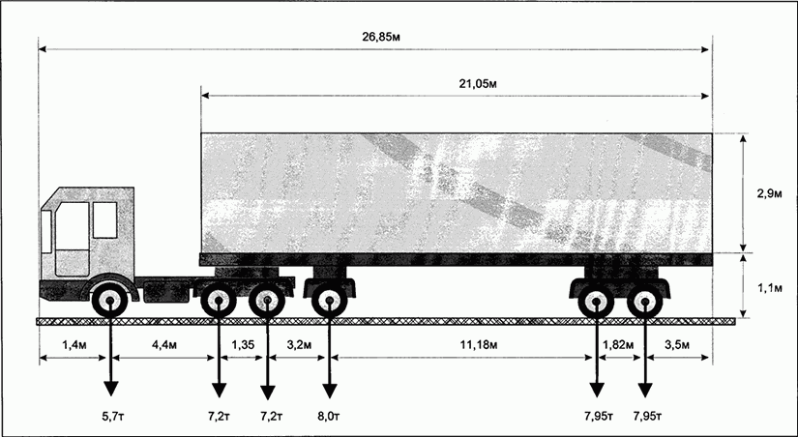

Вид сзади:

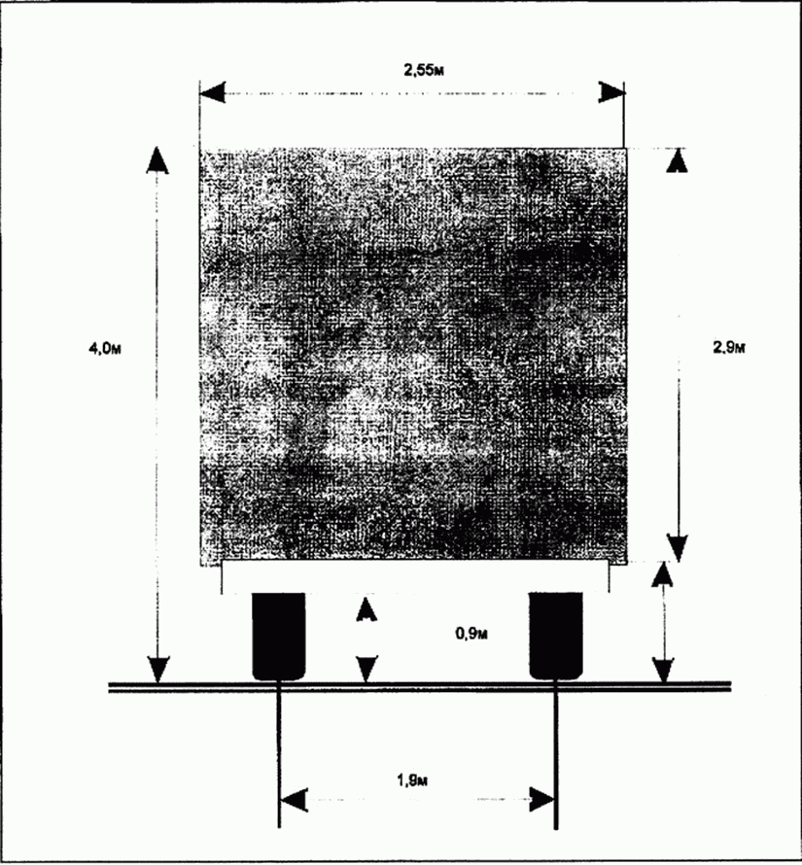

(должность, Ф.И.О. заявителя) |  | (подпись заявителя)
М.П. (при наличии)

